ПОЛИМОРФИЗЪМ – АБСТРАКТНИ КЛАСОВЕ
В предния урок разгледахме статичен полиморфизъм чрез клас Calculator, който съдържа защитена променлива name и 2 конструктора – един празен и друг, който приема name. Конструкторите може да създадем с ctor + Tab x 2 . Конструкторите са специални методи, които:
1) носят името на класа, в който се намират
2) не връщат тип (void, int, string…)
Задачата на конструкторите е да конструират новия обект като свържат стойностите, които е подал потребителя като input variables с валидираните в класа, а могат да извършат и допълнителни действия като cw.
Има родителски (базови) класове, чиято цел е да предоставят свойства и методи на наследниците, НО не могат да се създават обекти от родителите, а само от наследниците. В такива случаи, пред името на родителския клас се добавя abstract. По същия начин, в абстрактни родителски класове може да има както методи, с които сме свикнали, така и абстрактни методи – те нямат тяло, но името им се съхранява и дава на наследниците, които го презаписват чрез override.
Какво означава abstract? – идва от абстрахиране – отдалечаване. Това е една от концепциите на ООП – обектно-ориентираното програмиране. Когато имаме даден реален обект от заобикалящата среда, например маса, тя е толкова сложен обект с цялата съвкупност от качества – форма, размер, цвят, тегло, материал, плътност и т.н., че за да се вкара в компютърен вид, се използва абстрахиране, т.е. отдалечаване и опростяване (стилизиране в изкуството). Вземат се най-важните качества, които се необходими за описанието. Пример е абстрактното изкуство. Един онагледяващ цитат е:
„Някои художници изобразяват слънцето като жълто петно, но има други, които с помощта на своето изкуство и интелигентност, превръщат жълто петно в слънце.“ – Пабло Пикасо
There are painters who transform the sun to a yellow spot, but there are others who with the help of their art and their intelligence transform a yellow spot into the sun." - Pablo Picasso

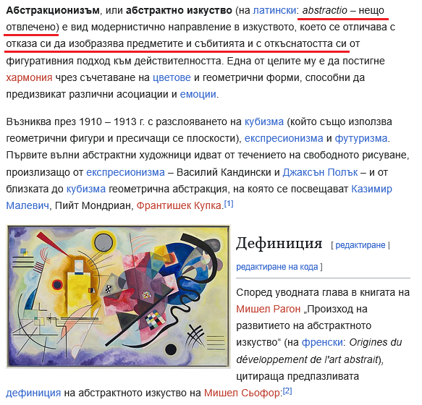
Разликата между абстрактен и виртуален метод е, че при виртуалния се дава тяло в родителя, което наследникът може да използва наготово, а по желание да презапише своя версия с override, но не е задължително.
При абстрактния метод, само се запазва името и връщания тип, но няма тяло и затова ЗАДЪЛЖИТЕЛНО наследникът го презаписва с override и му задава тяло.
Абстрактните класове не могат да бъдат декларирани като static и не могат да бъдат забранявани със sealed.
Примерно използване на abstract в най-прост и нагледен вид.
Нека създадем абстрактен родителски клас Animal, без конструктор i демонстрираме в същото време разликите между 3-те вида методи:
1) обикновен, с тяло – с него сме работили най-много – Sleep(). Той стои в родителя, а наследникът го използва наготово. Той не е предназначен за презаписване – общ е, достъпен за наследниците. Ако се наложи като изключение някой от наследниците да използва същото име на метода Sleep(), но да промени тялото, той декларира, че е запознат и съгласен чрез new, който само временно ще скрие метода на родителя.
2) virtual – има тяло - той ПРЕДЛАГА действие, което наследникът може да презапише с override, ако желае, а може да използва и наготово от родителя. Няма никакъв задължителен характер – не е нужно да бъде извикван.
3) abstract – в родителския абстрактен клас само се задава името на метода като абстрактно, без тяло, затова имплементирането му от наследниците е ЗАДЪЛЖИТЕЛНО – те са длъжни да му дадат код (тяло). Не може един метод да стои само с име. Както в Main() извикваме само името на методите, които си подреждахме нагледно и логически, но кодът бе отделен извън него, така родителския клас само дава името, но кодът се изгражда в наследниците.
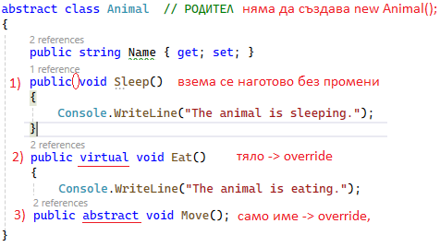
И един наследник за куче:
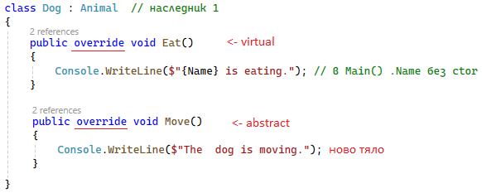
Особени моменти:
Още при влизането в абстрактен клас, IntelliSense ни предлага абстрактно публично свойство, което за по-голяма защита е само с get (read-only). То ще бъде ЗАДЪЛЖИТЕЛНО за използване и презаписване, което излишно ще усложни нашия код на този етап, затова ще продължим да си използваме автоматичните свойства:
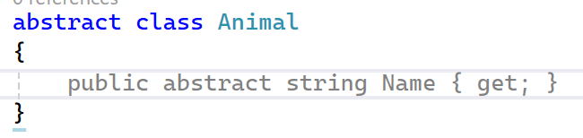
Какво би се случило, ако по инерция напишем код в родителския абстрактен метод?
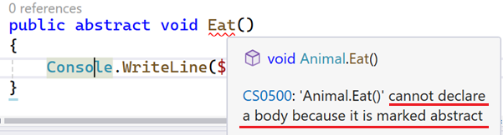
Грешката алармира, че методът не може да декларира тяло, защото е маркиран като абстрактен.
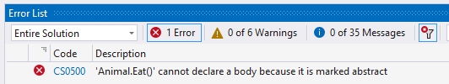
Когато създадем наследник на абстрактен родителски клас, не бива да ни смущава, че стои с червена зигзагообразна индикация за грешка. Ако дадем курсора върху нея, подсказката е, че като наследникът още не е имплементирал задължителния абстрактен метод и дори казва кой точно.
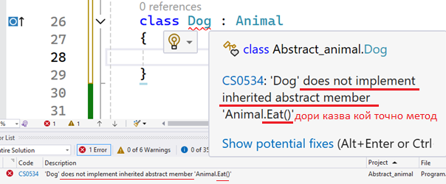
Можем да продължим да пишем правилно код – имплементираме други методи, но докато не имплементираме абстрактния, който е задължителен, грешката няма да се махне.
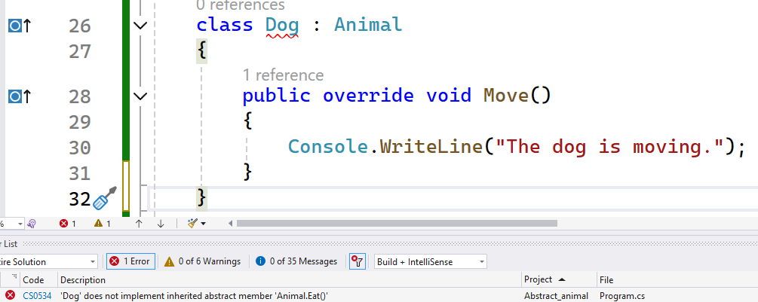
След това, IntelliSense се опитва да ни го напише той – директно. Толкова е задължителен, че не просто ни го подсказва, а направо натрапва с override, да не вземем да го забравим:
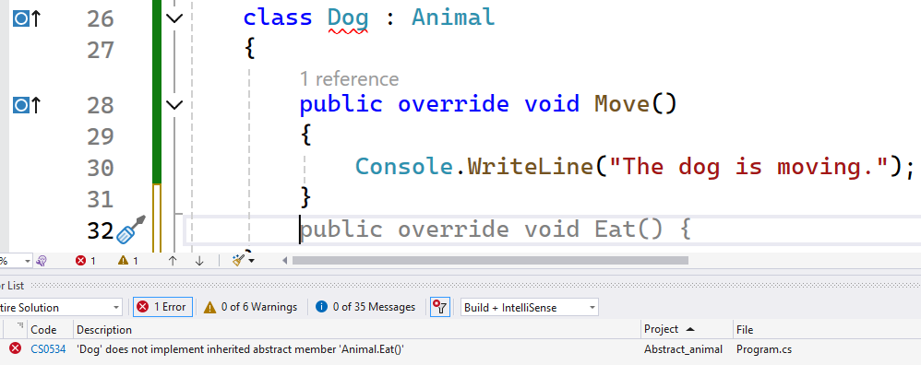
В същия миг, в който го потвърдим с Tab или дясна стрелка (зависи от настрийките), грешката моментално изчезва:
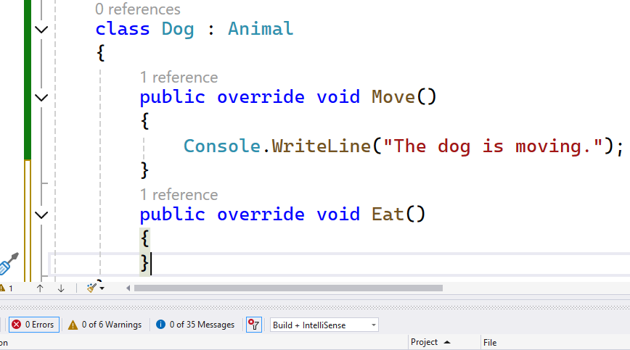
Забележете, че още дори няма код между къдравите скоби, но компилаторът вече е спокоен.
Когато дойде време да създаваме нови обекти в Main(), IntelliSense се опитва да ни подскаже отново, но нека видим какво ще стане, ако се подведем и потвърдим:
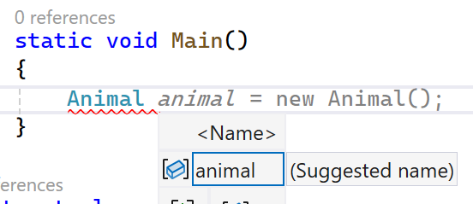
Ние създадохме нов абстрактен родител. Нека дадем курсора върху подчертаването:
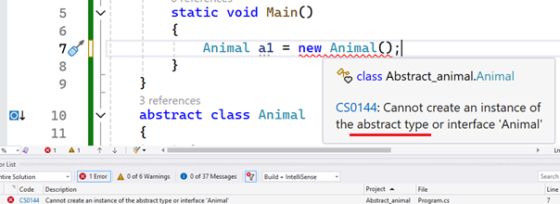
Не може да създаде обект (инстанция на класа), защото е абстрактен тип. Можем обаче да създадем нов обект на наследника:
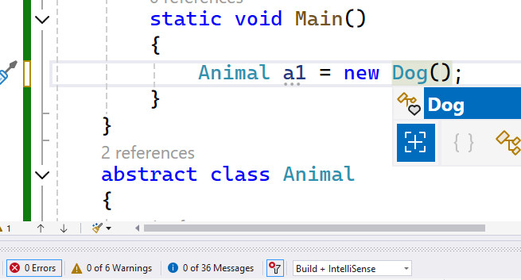
Той е напълно достатъчен за да добием представа. За него може да извикаме всички методи, които се предоставят и от родителя, и от наследника. По същия начин, както досега, ако даден метод не присъства в наследника, но родителят го има, наследникът го взема автоматично (той наследява всичко от родителя).
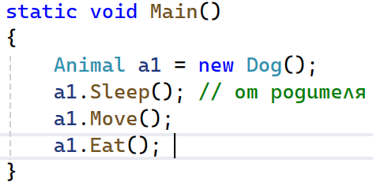
В случая умишлено не съм задала Name, за да видим изхода:
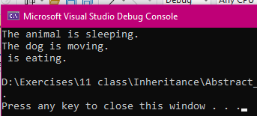
Но ние имаме достъп до .Name, понеже е public и можем да го зададем и използваме дори без конструктор:
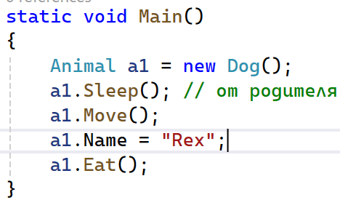
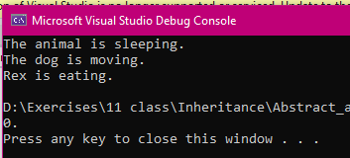
Целият код:
internal class Program
{
static void Main()
{
Animal a1 = new Dog();

a1.Sleep(); // достъпно директно от родителя
a1.Move();
a1.Name = "Rex"; // без конструктор
a1.Eat();
}
}
abstract class Animal // РОДИТЕЛ
{
public string Name { get; set; }
public void Sleep()
{
Console.WriteLine("The animal is sleeping.");
}

public virtual void Move()
{
Console.WriteLine("The animal is moving");
}

public abstract void Eat(); // понеже е абстрактен, има само име без тяло
}
class Dog : Animal // наследник1
{
public override void Move()
{
Console.WriteLine("The dog is moving.");
}
public override void Eat()
{
Console.WriteLine($"{Name} is eating.");
}
}

